2020年京东热8购物季营销全案
广 告 主：京东零售
所属行业：互联网/电商
执行时间：2020.06.01-08.18
参选类别：电商营销类
营销背景
京东热8购物季是京东2019年打造的新促销活动，结合活动周期内的市场环境和用户洞察，诞生了“热8”这一IP。2020年热８作为站内A＋级促销活动，希望继续深化用户对于这一IP的认知，深度结合各事业部和品牌，打造又一波声量和销量高峰。同时，作为京东全年campaign的重要节点，主打年轻人群。促销时间为2020年8月12日-18日，促销品类为全品类，其中以带电品类为主。
营销目标
本次活动共有两个目标，首先是品牌声量目标上：跳出冷热属性的“表层”内容，基于潮酷、年轻调性和京东品牌“不负每一份热爱”的态度，沉淀热8符号，结合热爱态度，积累品牌认知。扩大热8整体声量。同时销售维度上，要打造8月最强声量，将促销信息有效传递给消费者，稳固3C带电品类的主场地位，拉动各品类销售。
策略与创意
从用户需求和京东自身情况出发，8月伴随着气温的升高，人们热爱生活的热情、活力、想象力也达到一个高潮，灵魂和身体都在时刻躁动。虽然是大促间的相对淡季，但用户会存在多样化购买需求。8月中旬也是带电品类的销售主推期，站内计划打造年轻用户“潮玩”聚集地。从市场环境上来看，友商持续发力，在目标人群上具有聚焦性。结合京东全新升级的品牌理念“不负每一份热爱”，我们认为可以再此节点打造年轻、差异化的促销活动，在重点品类和目标用户上实现突破。
基于以上背景，我们本次活动希望沟通的核心理念是：以年轻潮酷的调性，有态度的语言，号召大家释放夏日的热情、活力，来京东尽情追逐心中的热爱。因此推导出主题——“让热爱势不可挡”。通过年轻潮酷、节奏感强烈的TVC掀起狂欢热潮；44个KA品牌线上线下深度联合让声量迅速扩大；联合北京卫视S级综艺《跨界歌王》打造大型直播晚会；“百亿补贴”爆品营销直击消费者价格敏感区域。多线落实和解读本次核心理念。
执行过程/媒体表现
主TVC：通过主题延展出“那就热8！”的口号，在TVC中反复强调。主打4个潮酷场景，将重点品类和创意有机融合，使用户在情绪共鸣的同时感受到促销氛围。在活动前期，以高覆盖的央视来打响活动知名度，配合社区内高覆盖的新潮媒体，近距离触达消费者，提升整体活动氛围。高潮期，通过微博、微信、抖音年轻KOL群体进行扩散，累计流量势能，联动京东官方微博、微信、抖音账号打造传播矩阵。
视频链接：https://www.bilibili.com/video/BV1Cy4y1H7xc/
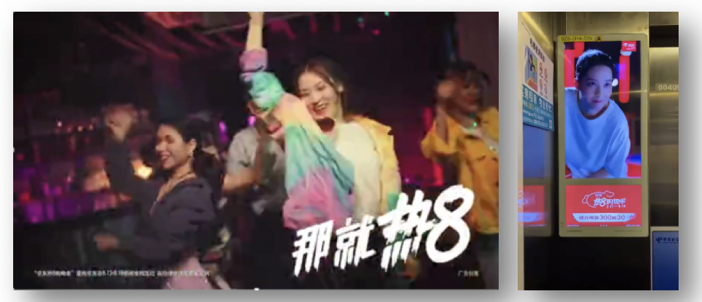
KA联合“超级盒子”：延续京东618超级盒子IP，结合热8活动特点，打造热8超级盒子。撬动优质品牌商，输出独家定制商品吸引消费者，并联合品牌资源共同传播。
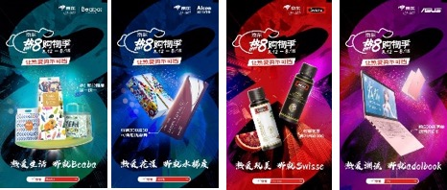
直播晚会：与北京卫视战略合作，在热8期间全面曝光活动信息。以“唱响热爱之声”为主题，联合北京卫视S级综艺《跨界歌王》IP，打造京东直播专场活动，尝试带货+表演直播新模式。
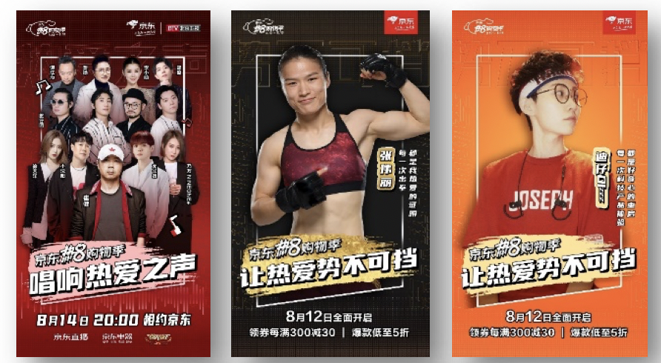
爆品营销：与秒杀合作推出百亿补贴活动，打造有噱头的促销利益点，凸显京东重点优势品类，以高品质商品和惊喜价格强力吸引消费者，并通过网络引流、搜索营销及社媒渠道推广，提升站内流量及销售转化。
营销效果与市场反馈
品牌传播方面，促进热８品牌IP进一步深化，传递本次热８年轻、潮酷的态度。京东热8超级盒子与站内合作招商共14家品牌，线上，京东官方双微头条B站联动发布，品牌商官博/明星配合录制开箱视频，并转发京东原博，整体曝光达到9200w+互动量10w+。本次热8超级盒子通过站内与物流侧合作，配合线下铺设100+京东快递柜柜面广告，增强了热8盒子的曝光机会。
本次814直播活动虽然总体播放人次超过1086w，直播中多明星话题破圈传播，从明星粉丝人群辐射泛粉丝人群。同时，头部KOL发声“让热爱势不可挡”，深耕圈层营销。爆品传播社媒渠道累积阅读量达1820W+，累积互动率5W+，整体带货ROI为0.35，是截止热8活动大促带货效果最好的一次。销量方面，助力全站GMV整体提升超30%。

